23. Pawie oczka

DOWIESZ SIĘ, JAK
- rysować okręgi i koła w Scratchu za pomocą pisaka,
- budować skrypty rysowania figur złożonych z kół i okręgów.
Podczas tej lekcji nauczysz się tworzyć w Scratchu kolorowe pawie oczka. Do kreślenia kół użyjesz pisaka o różnej grubości (rozmiarze), ponieważ w tym programie nie ma bezpośredniej możliwości rysowania kół.
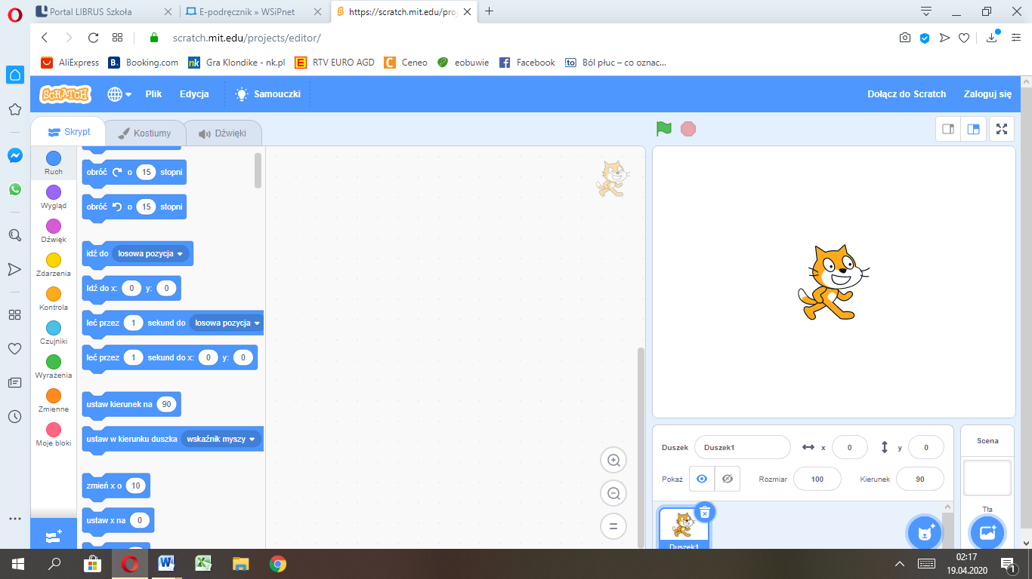
Aby włączyć funkcje rysowania trzeba nacisnąć ten przycisk
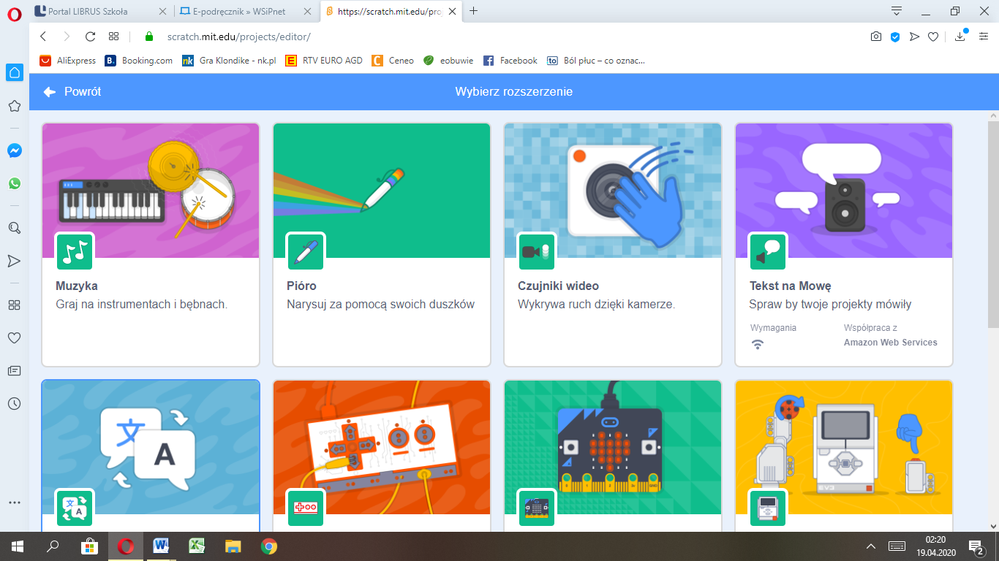
Następnie wybrać pióro, wtedy mamy dodatkowe bloki do rysowania

EKSPERYMENTY Z RYSOWANIEM KÓŁ
- Ułóż następujące bloki skryptu z grupy Pisak:
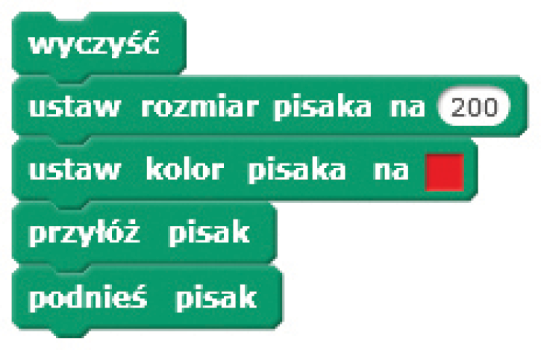
Nie musisz przypisywać do nich zdarzenia. Wystarczy, że klikniesz myszą pierwszy blok, a zostaną wykonane wszystkie polecenia zawarte w skrypcie.
- Zmieniaj wartość liczbową oznaczającą rozmiar pisaka.
- Sprawdź, czy liczba 200 oznacza wielkość koła. Możesz to zrobić w następujący sposób:
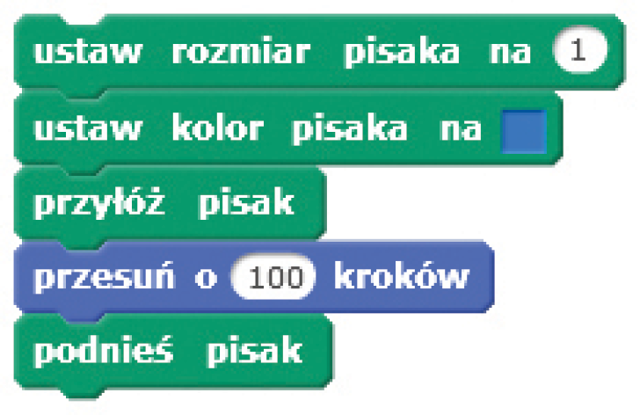
- Po narysowaniu czerwonego koła pisakiem o grubości 200 uruchom drugi zestaw bloków. Wówczas zostanie narysowana niebieska kreska. Będzie miała taką długość jak promień koła. Po przyłożeniu pisaka zostanie narysowane koło o średnicy równej rozmiarowi pisaka.

PIERWSZE KROKI
- Przygotuj zestaw bloków do rysowania tarczy strzelniczej. Tarcza składa się z pięciu kolorowych kół współśrodkowych. Największe ma rozmiar 300 , a każde kolejne jest mniejsze o 50 .
- Usuń duszka, a następnie skorzystaj z kolorów pisaka w postaci numerycznej. Zapewne pamiętasz z lekcji Scratch – rysuj z Mruczkiem w klasie 4, że zmieniają się one w zakresie od 0 do 200, np. numer 0 to kolor czerwony, numer 70 zielony, numer 130 niebieski, a numer 170 to purpurowy.
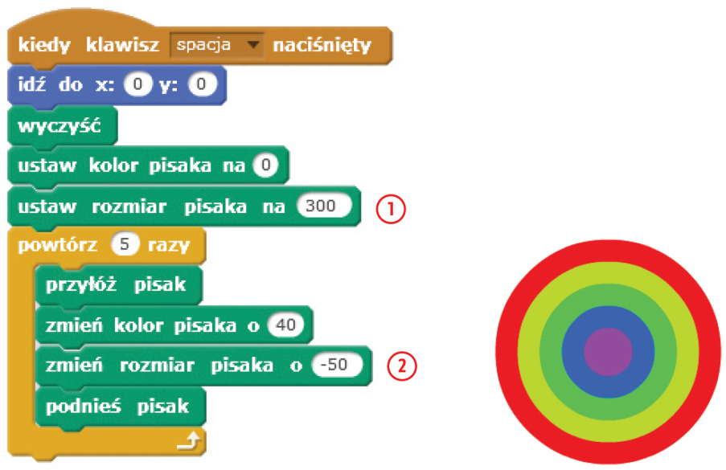
- Możesz eksperymentować ze zmianą kolorów, tak aby twoja tarcza była inna niż przedstawiona powyżej.

BUDOWANIE SKRYPTU
- Przygotuj skrypt zielonej flagi do rysowania pawiego oczka. Średnica największego koła ma długość 200 . Tym razem narysujesz koła niewspółśrodkowe.
- Po narysowaniu największego koła musisz podnieść pisak, a potem przesunąć go w dół na określoną odległość . Stanowi ona połowę wartości, o jaką zmniejsza się rozmiar pisaka . Do przesuwania pisaka użyj bloku zmień y o z grupy Ruch.
